1. Unduh Anaconda di <https://www.anaconda.com/download/> dan pilih versi sesuai dengan os yang kita gunakan

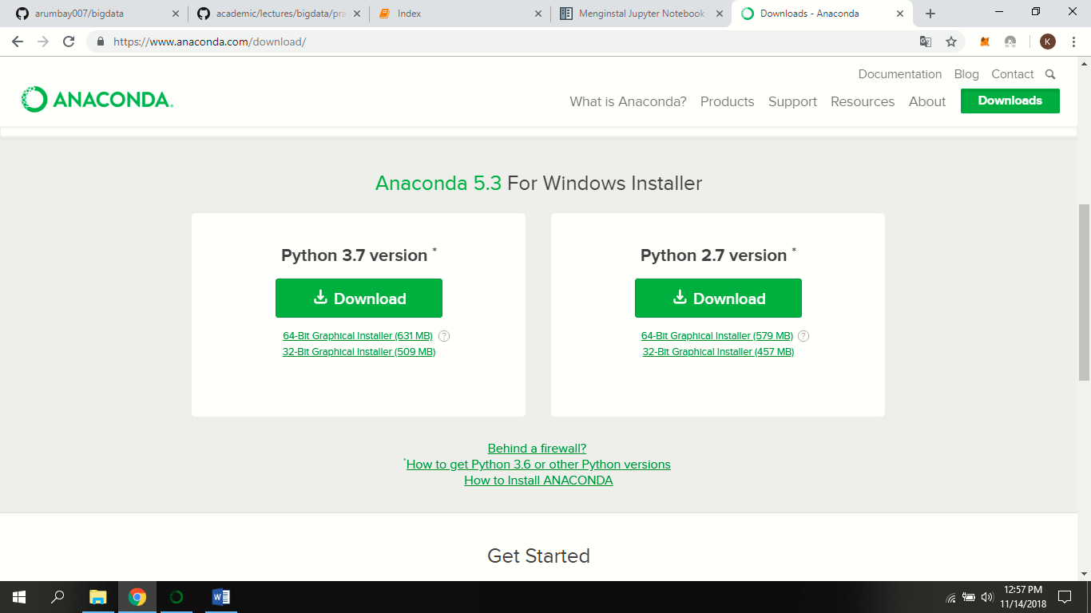

1. Install Anaconda dan tunggu hingga proses instalasi selesai !

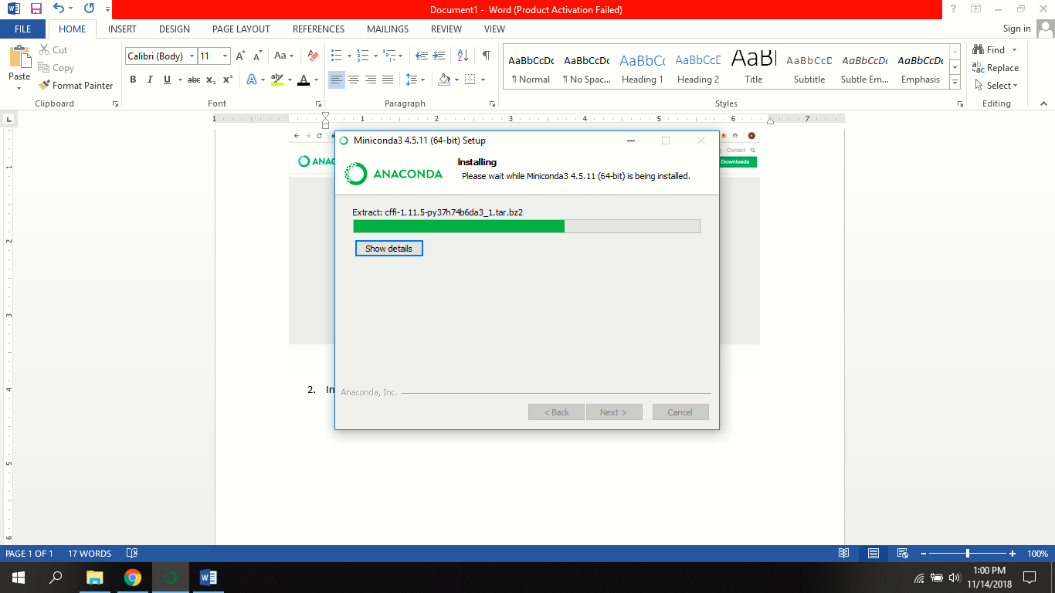 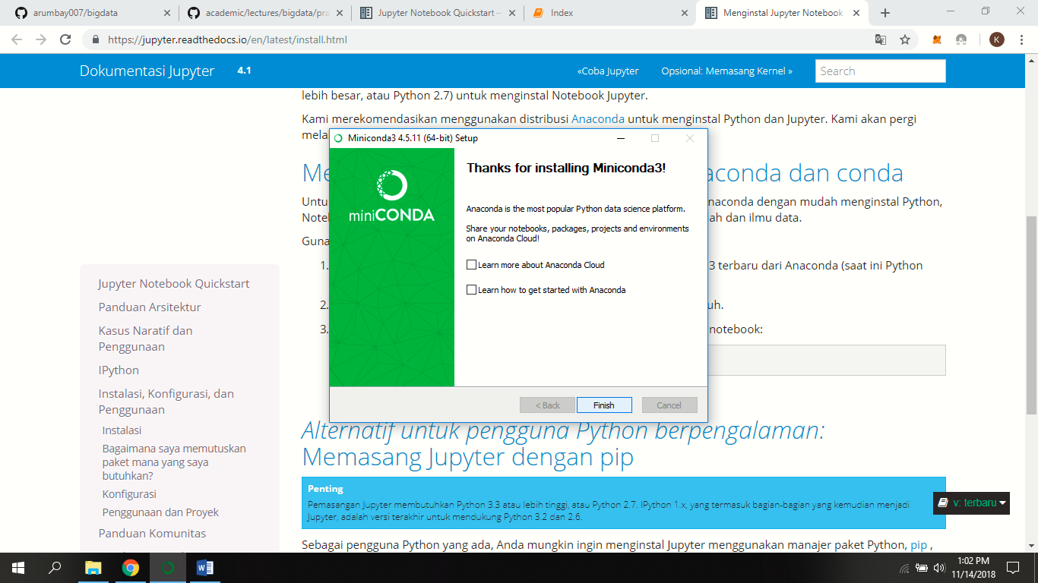

1. Cek dan Upgrade versi Pip dengan mengunakan perintah :

* Pip –version
* Pip install –upgrade pip

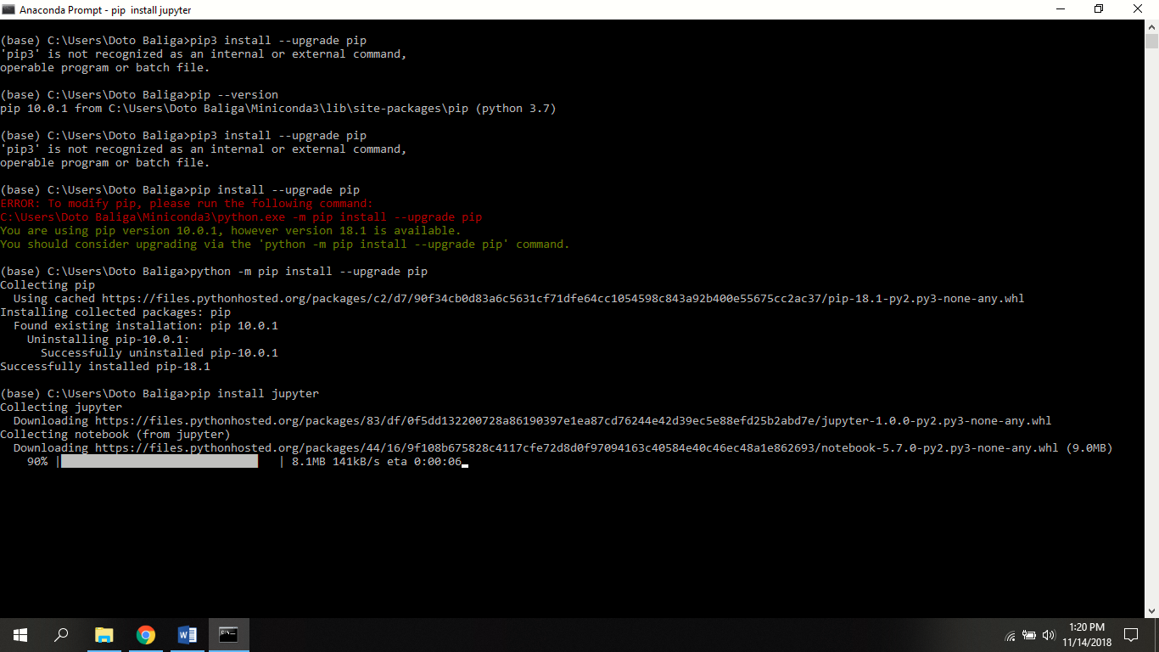

1. Install Jupyter mengunakan perintah **“Pip install jupyter”** dan tunggu hingga selesai

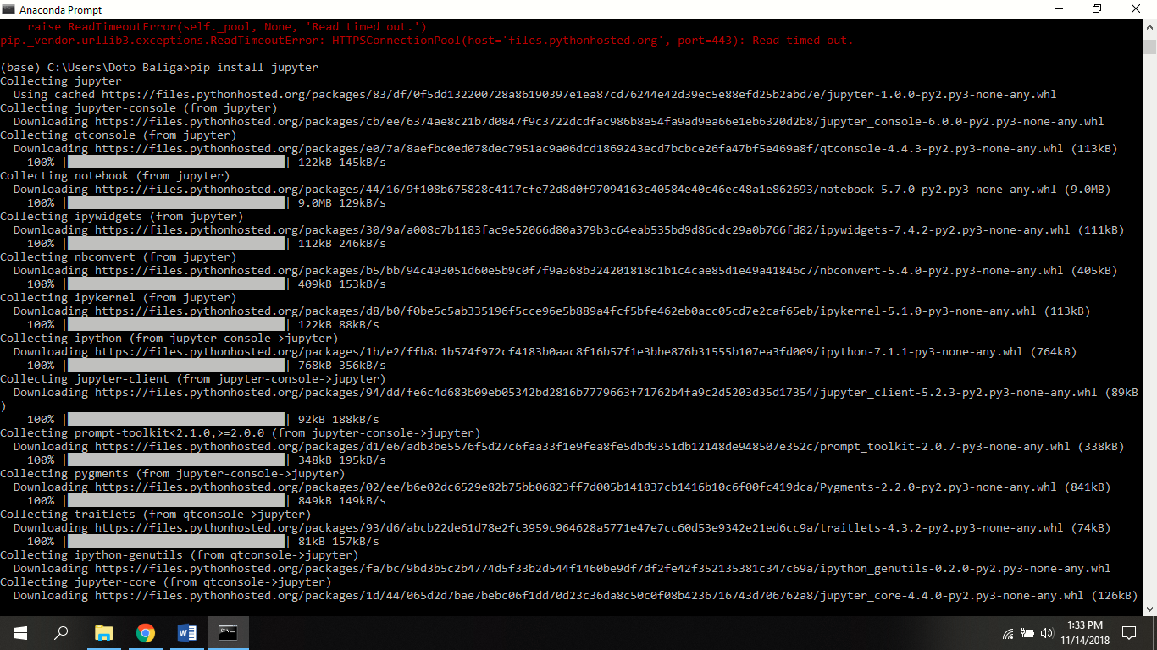

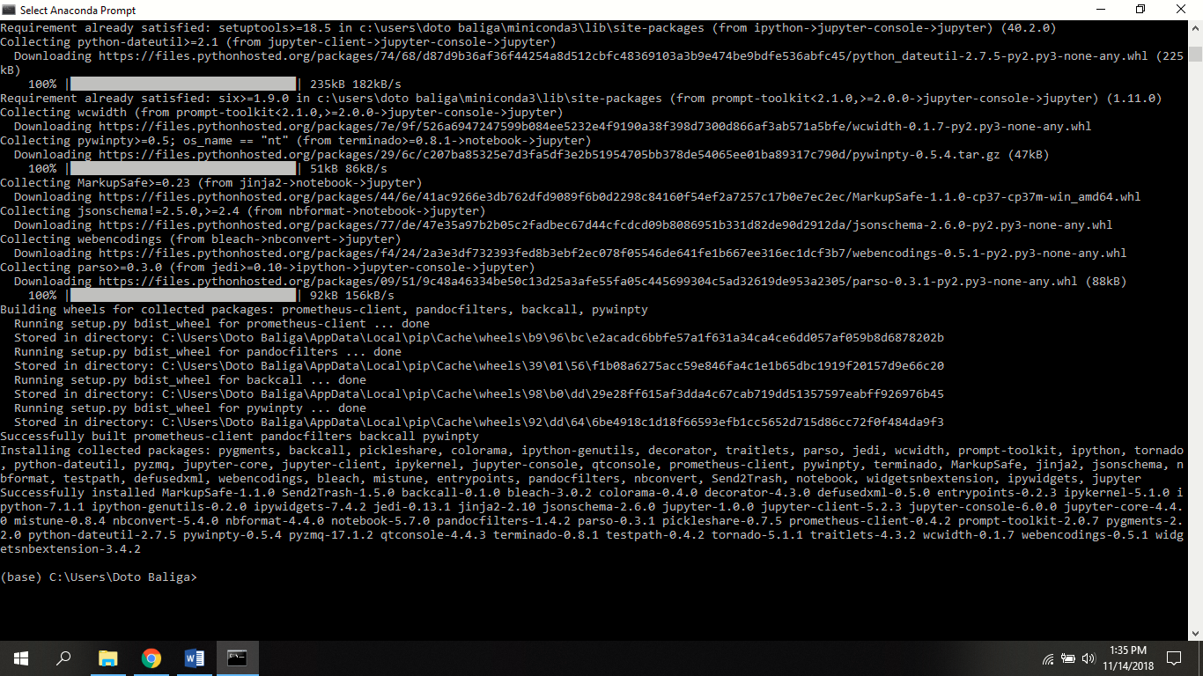

1. Menjalankan Notebook mengunakan perintah **“jupyter notebook”**

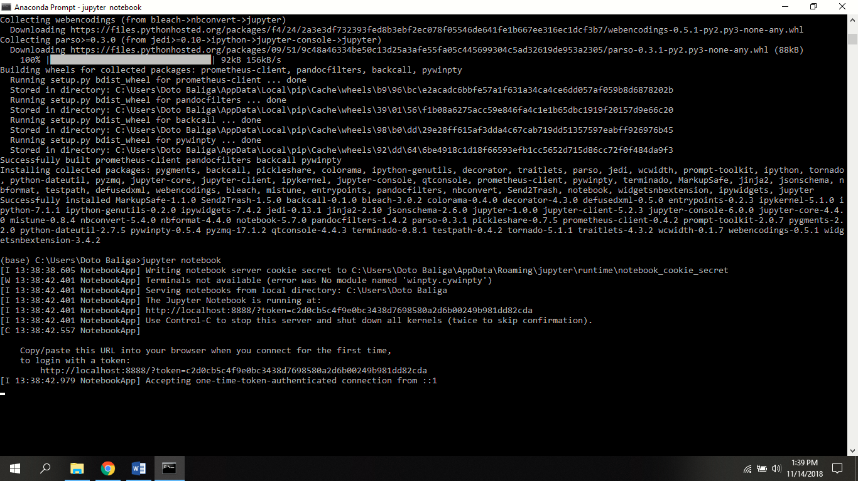

Pada bagian ini, jika tidak ada masalah maka jendelah web browser akan otomatis terbuka dan menampilkan semua file kita yang berada pada lokasi anaconda yang kita install.

http://localhost:8888/tree?

